주차 | 31 주차 | 기간 | 2026.03.30  ~ 2026.04.05 | 지도교수 | (서명)
이번주 한일 요약 | - FlyingAttacker BT 구조 수정  - 스태미나 스케일링 용이성 증가  - 중간발표 준비  - FlyingPlatform 수정
<상세 수행내용>

- FlyingAttacker BT 구조 수정
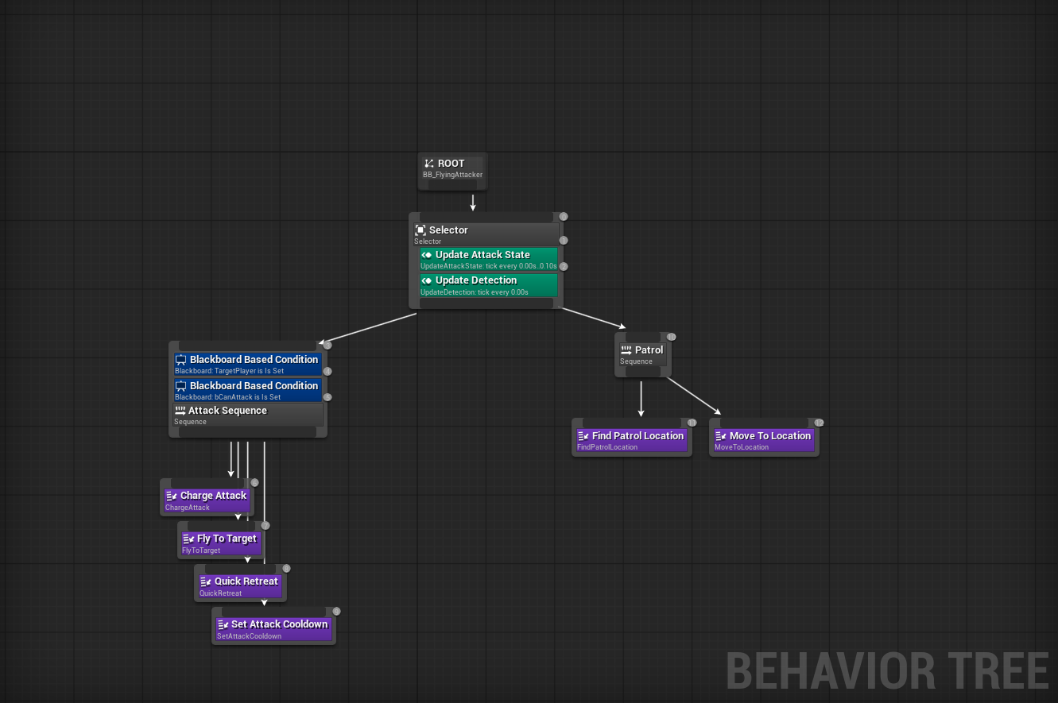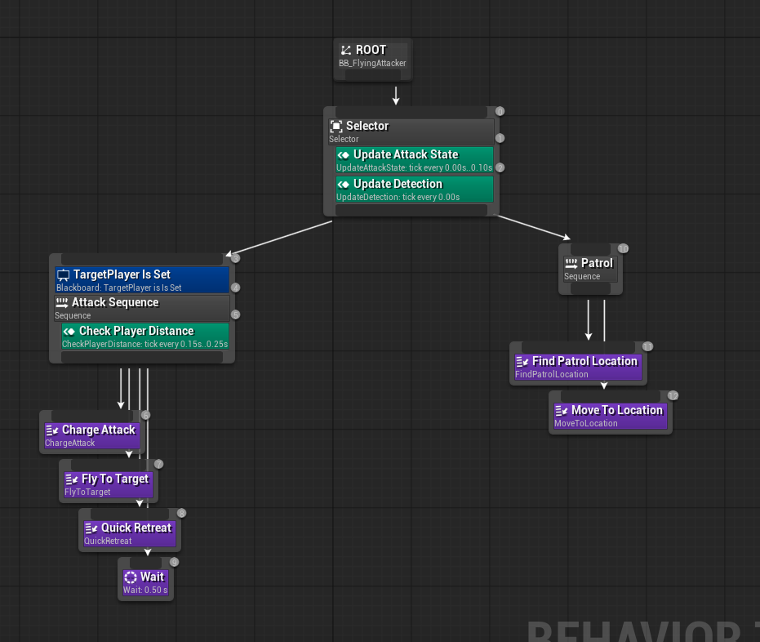
- FlyingAttacker가 첫 공격 이후 거리 상관없이 계속해서 공격하는 문제를 수정하기 위해 BT 구조를 다시 개편
- AttackState Update에서 공격 가능여부를 Bool로 관리하던 구조에서 Wait으로 쿨타임 구조로 변경
- 감지 범위와 재감지 범위 분리, 개별 수정 가능하게 바꿈

- 스태미나 스케일링
- 0, 30, 60, 90, 120, 150, 180 구간별로 배율 적용중이던 스태미너 감소량의 구간 값과 배율값을 에디터에서 편하게 수정할 수 있도록 함.
- 현재 적용중인 구간값 : 0, 60, 75, 90, 105, 120, 180 (배율 미보정)
- 중간발표 준비 작업
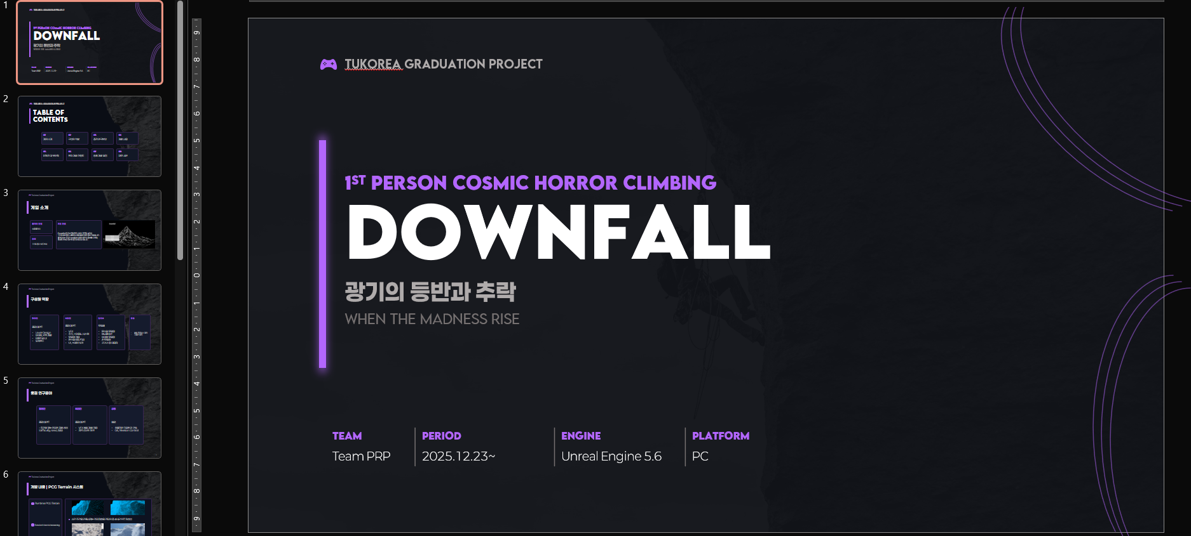
- 중간발표 문서 제작
- 디버깅관련 로그, 시각화 코드 비활성화, 수치값 스케일링 등
- FlyingPlatform 관련 수정
- 플랫폼의 납치기능을 보여주기위한 플레이어 주변을 얼쩡거리는 기능을 추가 중 (BT 수정중에 있음)
- FlyingPlatform만을 잡을 수 있는 범위를 늘렸음(암벽과 아이템과는 별개 적용)
문제점 정리 | 중간발표문서 폰트 깨짐사고
해결방안 | 발표내용을 다 외워서 해결
다음주차 | 32주차 | 다음기간 | 2026.04.06 ~ 2026.04.12
다음주 할 일 | - 기획적 요구사항 분석 및 반영.  - 버그 수정 및 스테이지 구조 설정.
지도 교수
Comment

